В Иркутской области продолжается подготовка к пожароопасному периоду 2023 года
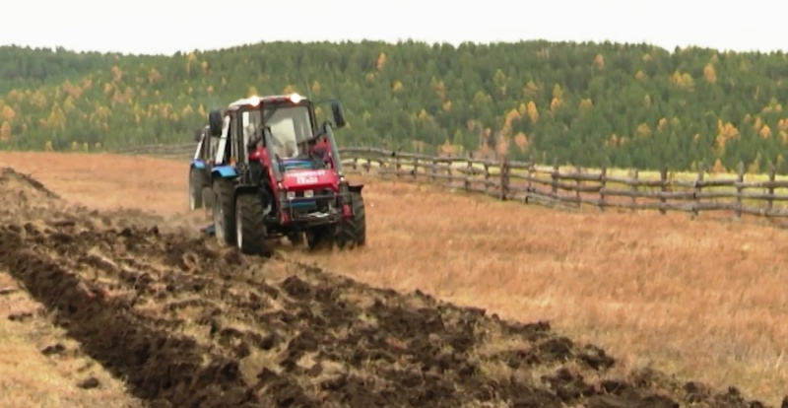
Скачать оригинал
В Прибайкалье проводятся превентивные мероприятия по подготовке региона к весенне-летнему пожароопасному периоду следующего года. В муниципальных образованиях Иркутской области создано и обновлено 320 минерализованных полос общей протяжённостью 767 километров. Только за прошедшие сутки оборудовано 12 километров противопожарных разрывов. Наиболее активно эта работа организована в Шелеховском, Тайшетском, Аларском, Баяндаевском, в Иркутском, Заларинском районах и в городе Иркутске.
Накануне в населённых пунктах очищена от сухой растительности и горючего мусора территория площадью 7,7 га. С нарастающим итогом расчищено 9553,4 га. Наибольшие площади – в Эхирит-Булагатском, Чунском районах и в областном центре.
В настоящее время превентивные мероприятия продолжаются. На сегодняшний день на территории Ангарского городского округа спланировано обновление минерализованной полосы протяженностью 0,8 километра.
Отжиги сухой растительности проводятся на территории, где невозможна её уборка другим способом, по плану администрации муниципального образования и под контролем пожарных расчётов!
О нарушениях правил пожарной безопасности необходимо сообщать на телефон доверия, круглосуточно работающий в Главном управлении МЧС России по Иркутской области: 8(3952) 40-99-99.

